|  |  |
| --- | --- |
|  | **İZMİR BAKIRÇAY ÜNİVERSİTESİ**  **MÜHENDİSLİK VE MİMARLIK FAKÜLTESİ**  **BİLGİSAYAR MÜHENDİSLİĞİ BÖLÜMÜ** |

**Kütüphane Yönetim Sistemi**

# ****Sistem Gereksinimleri ve Özellikleri Raporu****

2021-2022 GÜZ

BİL 203 & BİL 209 Dönem Projesi

Sürüm 1.0

*Hazırlayan*

200601016 Ahmet Bilgin

200601012 Doğukan Samet Sevindik

İçindekiler

İçindekiler 2

Revizyon Geçmişi 2

1. Giriş 3

1.1 Amaç 3

1.2 Ürün Kapsamı 3

1.3 Kurallar, Tanımlar ve Kısaltmalar 3

1.4 Referanslar 3

1.5 Rapora Genel Bakış 3

2. Genel Tanım 4

2.1 Ürüne Bakış 4

2.2 Ürün İşlevleri 4

2.3 Kullanıcı Sınıfları ve Özellikleri 4

2.4 Çalışma Ortamı 4

2.5 Tasarım ve Uygulama Kısıtlamaları 5

2.6 Kullanıcı Belgeleri 5

2.7 Varsayımlar ve Bağımlılıklar 5

2.8 Riskler 5

3. Harici Arayüz Gereksinimleri 6

3.1 Kullanıcı Arayüzleri 6

3.2 Donanım Arayüzleri 6

3.3 Yazılım Arayüzleri 6

3.4 İletişim Arayüzleri 6

4. Sistem Özellikleri 7

4.1 <Sistem Özelliği 1> 7

4.2 <Sistem Özelliği 2> 7

5. Yazılım 8

6. Sistem Tasarımı 9

6.1 Varlık-İlişki Diyagramı 9

6.2 İlişkisel Cebir İfadeleri 9

6.3 Sınıf Diyagramı 9

6.4 *CRUD* Matrisi 9

6.5 View, Trigger ve Stored Procedure Kullanımı 9

Ek A: SQL İfadeleri 10

Ek B: Ekran Görüntüleri 11

Ek C: To Be Determined List (TBDL) 12

Revizyon Geçmişi

|  |  |  |  |
| --- | --- | --- | --- |
| **Adı** | **Tarihi** | **Değişiklik Nedeni** | **Sürüm** |
| Taslak | 20.11.2021 | Sistem gereksinimleri ve özellikleri raporu şablonunun oluşturulması ve açıklanması | 1.0 |
| Faz 1 | 30.11.2021 | Projenin açıklanması ve genel tanımının yapılması | 1.1 |
| Faz 2 | 18.12.2021 |  | 2.0 |
| Final | 05.01.2022 |  | 3.0 |

## Giriş

Bu bölümde önerilen sistem için tanımlayıcı bilgilere yer verilir.

Gelişen ve değişen dünyamızda okuyucu sayısı gün geçtikçe artmaktadır. Okuyucu sayısı arttıkça kütüphane sistemlerinin daha iyi yönetilmesi gerekmektedir. Kütüphane Yönetim Sistemi herhangi bir kütüphanenin yönetimini iyileştirmeye ve geliştirmeye odaklanır.

### Amaç

Bu raporda gereksinimleri belirtilen ürünü tanımlayın. İlgili faydalar, amaçlar ve hedefler dahil olmak üzere belirtilen yazılımın ve amacının kısa bir tanımını ifade edin.

Geliştiriciler, proje yöneticileri, pazarlama personeli, kullanıcılar, testçiler ve rapor yazarları gibi raporun amaçlandığı hedef okuyucu türlerini tanımlayın.

Projenin temel amacı okuyucular ve kütüphaneler arasında kolay bir iletişim sağlamaktır.Kütüphanedeki kitapların ve kütüphane üyelerinin bilgilerinin depolanması ve korunması da amaçlanmaktadır. Sistem sayesinde kullanıcılar kütüphanede bir kitabın olup olmadığını kontrol edebilir, istediği kitabı istediği kütüphaneden yönetici aracılığıyla rezerve edebilir.Admin tarafındaki özellikleri sayesinde birçok işlemin kolaylıkla yapılması sağlanacaktır.Projenin sahip olduğu bu özellikler kütüphane yönetim sistemlerindeki karışıklıkları büyük ölçüde azaltması hedeflenmiştir.

Hedef kitle; sistem yöneticisi, üye olmayan kullanıcılar ve üye kullanıcılardır. Kullanıcılar, kitap okuyan kişilerdir.

### Ürün Kapsamı

Özellikle bu rapor, tüm sistemin yalnızca bir bölümünü veya tek bir alt sistemini açıklıyorsa, bu rapora söz konusu olan ürünün kapsamını açıklayın.

Yazılımı kurumsal hedeflerle veya iş stratejileriyle ilişkilendirin.

Ayrı bir vizyon ve kapsam belgesi mevcutsa, onu referans edin.

Sistem; kütüphanelerin kolay bir şekilde yönetilmesini sağlar. Bunu da yönetici işlemleri ve kullanıcının bilgilendirilmesi ile gerçekleştirir. Yönetici işlemleri; yeni kitap ekleme,kitap detay güncelleme, kitabı teslim etmeyen kullanıcılara uyarı gönderme(mail aracılığıyla) ve para cezası kesme, kütüphaneleri güncelleme gibi bir yönetici gerektiren işlemlerdir. Kullanıcı işlemleri; üye olma , üyelik dondurma(admin tarafından yapılıp aktif bi silme olmaması sebebiyle yalnızca dondurma bulunmaktadır), kitap alma veya kitabı teslim etme, kitap sorgulama gibi işlemlerdir.

Kütüphane yönetim sistemi, kitaplarınn bilgi ve içeriklerini kategoriler halinde sunarak okuyucuların daha kontrollü bir şekilde sistemde gezinmesini sağlar. Kütüphane ile ilgili işlemleri basitleştirerek okuyucu oranının artırılması hedeflenir.

### Kurallar, Tanımlar ve Kısaltmalar

Özel önemi olan yazı tipleri veya vurgulama gibi bu raporu yazarken izlenen standartları veya tipografik kuralları açıklayın. Örneğin, daha yüksek seviyeli gereksinimler için önceliklerin ayrıntılı gereksinimler tarafından miras alınıp alınmadığını veya her gereksinim ifadesinin kendi önceliğine sahip olup olmayacağını belirtin.

Raporu anlamaya yardımcı olacak ve alana özel terim ve kavramın tanımlarını verin ve rapor içinde kullanılan kısaltmaları alfabetik olarak listeleyin.

KYS: Kütüphane Yönetim Sistemi

KA: Kullanıcı Arayüzü

### Referanslar

Bu raporun atıfta bulunduğu diğer belgeleri veya web adreslerini listeleyin. Bunlar, kullanıcı arayüzü stil kılavuzlarını, sözleşmeleri, standartları, sistem gereksinimleri spesifikasyonlarını, kullanım senaryosu belgelerini veya bir vizyon ve kapsam belgesini içerebilir. Okuyucunun başlık, yazar, sürüm numarası, tarih ve kaynak veya konum dahil olmak üzere her referansın bir kopyasına erişebilmesi için yeterli bilgiyi sağlayın.

Bu rapor şablonu için, “IEEE Std 830-1998: IEEE Recommended Practice for Software Requirements Specifications” belgesi referans alınmıştır.

* <http://www.turquaz.com/docs/srs.pdf>
* <https://pdfcoffee.com/yazlm-gereksinim-dkman-rnek-elif-boncukpdf-pdf-free.html>

<https://getbootstrap.com/>

<https://www.php.net/>

<https://www.phpmyadmin.net/>

<https://www.w3schools.com/>

<https://www.udemy.com/share/101y4k3@SmGwLiWwPkUscH_vX6ikqMGDRDiRlfkg8X9CmydQgprTgE0hiCE_cQeK0glchJTqsw==/>

<https://github.com/PHPMailer/PHPMailer/blob/master/src/PHPMailer.php>

### Rapora Genel Bakış

Bu raporun geri kalanının neler içerdiğini ve nasıl bir bölüm düzeninde olduğunu açıklayın. Raporu okumak için genel bakış bölümlerinden (ikinci bölümden) başlayarak ve her bir okuyucu tipine en uygun bölümlerden geçerek bir sıra önerin.

2. Bölüm – Genel Tanım : Yazılım ürününün genel olarak anlatılması ve işlevlerinin belirlenmesi, kullanıcı sınıflarının ve özelliklerinin açıklanması, ortam, kısıtlamalar, belgeler, varsayım ve bağımlılıklar bu bölümde anlatılmıştır.

3. bölüm – Harici Arayüz Gereksinimleri : Farklı kategorilere ayrılmış arayüz birimlerinin belitrilmesi, tanımlanması ve ayrıntılı olarak açıklanması gerçekleştirilmiştir.

4.Bölüm – Sistem Özellikleri : Ürünün sistem özelliklerinin tanımlanması, eylem ve yanıt sıralarının oluşturulması, ayrıntılı sistem işlevsel gereksinimlerin açıklanması gerçekleştirilmiştir.

5. Bölüm – Yazılım : Yazılım mimarisiyle ilgili ayrıntılar, tasarım, diyagram, etkileşim, tasarım ve mimariyle ilgli detaylı bilgi içermektedir.

6. Bölüm – Sistem Tasarımı : Sistemle ilgili UML diyagramları, ilişkisel cebir ifadeleri, CRUD matrisi ve detaylı bilgiler içermektedir.

EK A: Sistemle ilgili tüm SQL sorgularını içermektedir.

EK B: Sistemin temel işlemlerinin arayüz ekran görüntülerini sunar.

EK C: Sistemle ilgili belirleneceklerin listesini içermektedir.

## Genel Tanım

Sistemin içeriğini kısaca tanıtın.

Kullanım senaryolarını ve sistem işlemlerini oluşturun. Bunlar paydaşları belirlemenize yardımcı olacaktır. Paydaşların sistemdeki rolleri nelerdir? Onları listeleyin. Data flow, use case, activity, sequence gibi UML diyagramları çizilebilir.

Bu raporda yer alan sistem tasarımı tarafından desteklenen işlevselliğin anlaşılmasına yardımcı olacaksa, bu bölümde projenin arka planını tartışabilirsiniz.

Sistem temelde; sistemin kendisi, sistemin yöneticisi ve kullanıcılardan oluşacaktır. Kullanıcılar kütüphane işlemlerini sistem üzerinden(admin aracılığıyla) yapabilir ve aynı zamanda üye olabilirler(Diagramda belirtilen şekilde). Kütüphane sistemi veritabanına sahip olmalıdır ve bu verilere erişim sağlanabilmelidir. Yöneticiler de yöneticilere özel işlemler gerçekleştirebilirler.

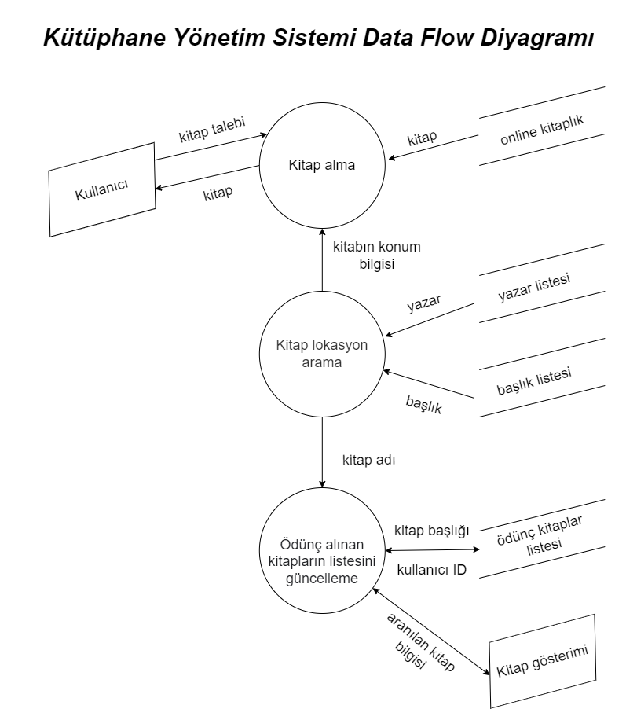

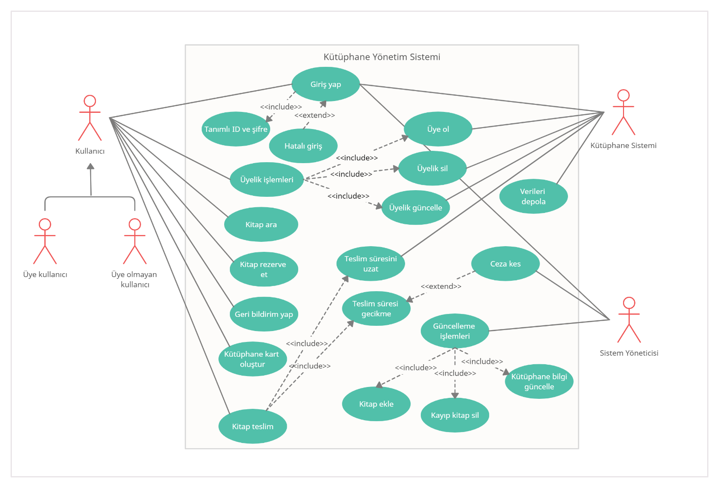

Kütüphane Yönetim Sistemi Use-Case Diyagramı

Kütüphane Yönetim Sistemi Activity Diyagramları

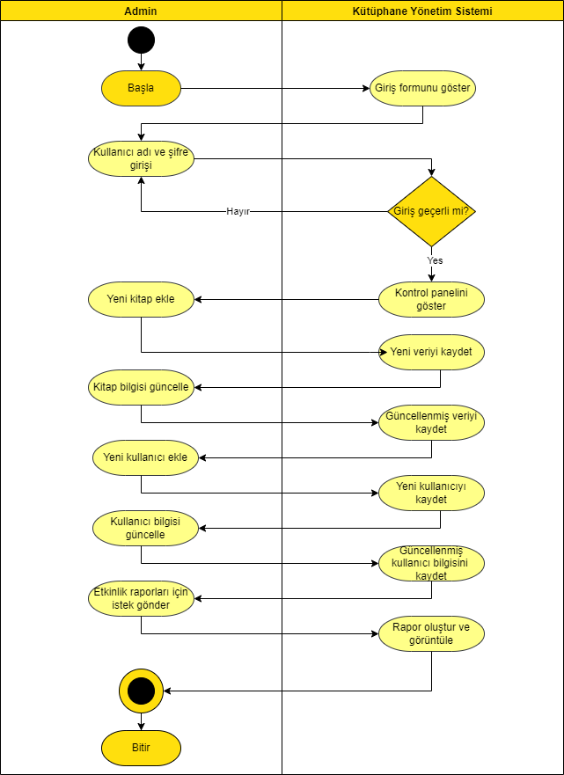

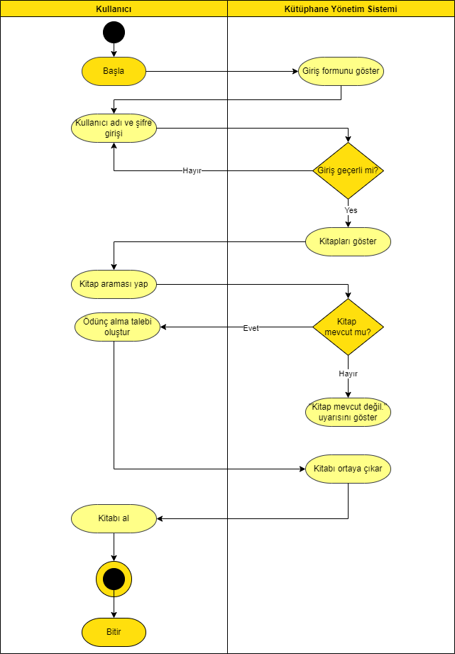

Kütüphane Yönetim Sistemi Sequence Diyagramı

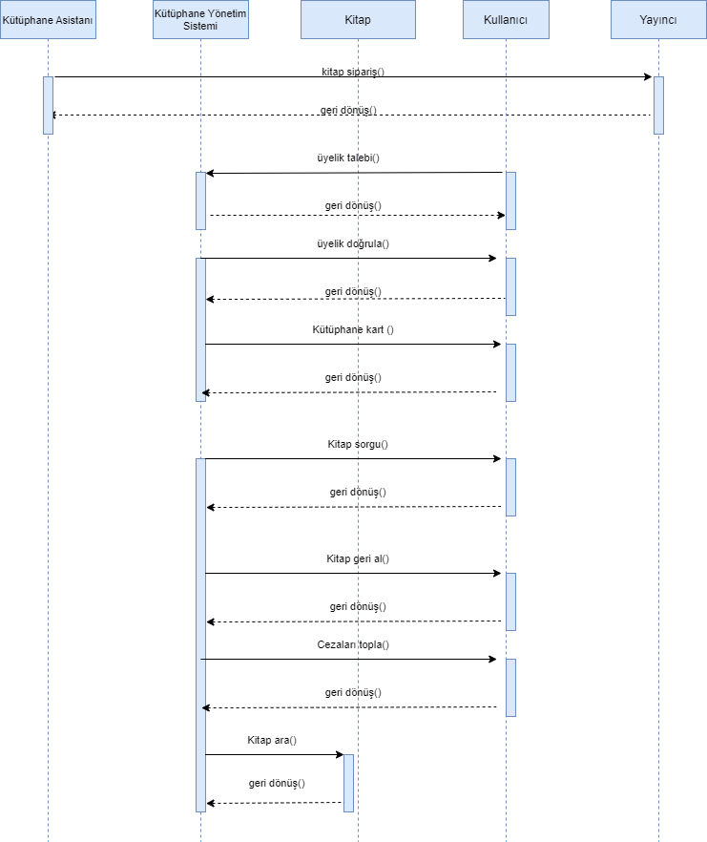

devam ediyor…

tablo içeren bir resim

Açıklama otomatik olarak oluşturuldu

Kütüphane Yönetim sistemine ait bir use-case diyagramı

### Ürüne Bakış

Bu raporda belirtilen ürünün bağlamını ve menşeini tanımlayın. Örneğin, bu ürünün bir ürün ailesinin devam üyesi mi, belirli mevcut sistemlerin yedeği mi yoksa yeni, bağımsız bir ürün mü olduğunu belirtin.

Rapor daha büyük bir sistemin bir bileşenini tanımlıyorsa, daha büyük sistemin gereksinimlerini bu yazılımın işlevselliği ile ilişkilendirin ve ikisi arasındaki arayüzleri tanımlayın. Genel sistemin ana bileşenlerini, alt sistem ara bağlantılarını ve harici arabirimleri gösteren basit bir blok diyagram ya da diyagramlar yardımcı olabilir.

Kütüphane Yazılım Sistemi herhangi bir ürünün devamı veya üyesi değildir.Varolan veya benzeri olan sistemlere alternatif olarak üretilecek bir sistemdir.Başlangıçta küçük çapda olsa da gelecekte tüm Türkiyenin kullanmasının hedeflendiği bir kütüphane yazılım sistemidir. Kütüphane işlemlerinin kolaylıkla yapılmasını ve kullanıcı ihtiyaçlarının karşılanması hedeflenmiştir.

### Ürün İşlevleri

Ürünün gerçekleştirmesi gereken veya kullanıcının gerçekleştirmesine izin vermesi gereken ana işlevleri özetleyin. Ayrıntılar Bölüm 4'te verilecektir, bu nedenle burada yalnızca yüksek düzeyde bir özet (madde işareti listesi gibi) gereklidir. İşlevleri, raporun herhangi bir okuyucusu için anlaşılır kılmak için metinsel ya da grafiksel gösterimleri kullanarak düzenleyebilirsiniz. Bir üst düzey data flow diyagramı veya object class diyagramı gibi, ilgili gereksinimlerin ana gruplarının ve bunların nasıl ilişkili olduğunun bir resmi genellikle etkili olabilir. Söz konusu diyagramlar ürünün tasarımını göstermez, sadece işlevler arasındaki mantıksal ilişkiyi ifade eder.

* Kitapların belli çerçevelerde daha iyi katagorize edilmesini sağlar.
* Üye olan yapacakları işlemleri denetler.
* Üye olan kullanıcıların üye işlemlerinin yönetilmesini sağlar.
* Kütüphane - kitap - okuyucu işlemlerinin en doğru ilişki içerisinde gelişmesini sağlar.
* Sistem yöneticisinin işlemlerini denetler.
* Üye olmayan kullanıcıların kütüphaneler hakkında genel bilgi edinmesini sağlar.
* Yöneticilerin kütüphane işlemlerini kolaylıkla yapmasını sağlar.

### Kullanıcı Sınıfları ve Özellikleri

Bu ürünü kullanacağını tahmin ettiğiniz çeşitli kullanıcı sınıflarını tanımlayın. Kullanıcı sınıfları, kullanım sıklığına, kullanılan ürün işlevlerinin alt kümesine, teknik uzmanlığa, güvenlik veya ayrıcalık seviyelerine, eğitim düzeyine veya deneyime göre farklılaştırılabilir. Her kullanıcı sınıfının ilgili özelliklerini tanımlayın. Belirli gereksinimler yalnızca belirli kullanıcı sınıflarıyla ilgili olabilir. Bu ürün için en önemli kullanıcı sınıflarını, tatmin edilmesi daha az önemli olanlardan ayırt edin.

Kütüphane yönetim sistemi tüm vatandaşlara hitap edecek şekilde olmalı ve kullanımı kolay olmalıdır.Ayrıca önceden bahsedildiği gibi yöneticiler de sisteme erişebilmeli ve kullanıcılardan farklı işlemleri yapabilmelidir.Kullanıcılar; üye olanlarlar olmakta ve sistemin temel hedefidir.

Kütüphane yönetim sistemini kullanacak kişiler sisteme üye olmalıdır.Üye olmayan kullanıcılar öncelikle üyelik açmalıdır.Üye olduktan sonra ise sistemde kullanıcıların kullanması adına yapılmış her şeye erişebilmelidir.Projenin dizaynı ve arayüzü de kullanıcıların zorlanmayacağı şekilde olmalı ve kullanım kolaylığı sağlamalıdır. Sistemin uyumlu ve işlevsel çalışması kullanıcılar için önemlidir. Projenin hitap ettiği kitle kullanıcılar olduğundan temel beğeninin ve onayın bu gruptan alınması gerekir.Tabi ki sisteme erişim sağlayabilen ve sistem üzerinde çeşitli diğer işlemlere erişimi bulunan yönetici grubu da bulunacaktır.Bu grup üyelerin tüm özelliklerine sahiptir ve ekstra olarak sistem üzerinde spesifik olarak belirlenmiş ekstra özelliklere de sahip olabilirler.

### Çalışma Ortamı

Donanım platformu, işletim sistemi ve sürümleri ve uyum içinde bir arada var olması gereken diğer yazılım bileşenleri veya uygulamaları dahil olmak üzere yazılımın çalışacağı ortamı tanımlayın.

Proje Microsoft Visual Studio 2019 Code üzerinden PhP kullanılarak yapılacaktır.Visual Studio Code Microsoft’un sahibi olduğu bir yazılım geliştirme uygulamasıdır. PhP ise Hypertext Preprocessor, internet için üretilmiş, sunucu taraflı, çok genel kullanımlı, genel amaçlı, içerisine HTML gömülebilen betik ve programlama dilidir. Php sayesinde web programcıları rahatlıkla web uygulamaları,dinamik web siteleri geliştirebilirler.Projenin öncelikle Windows işletim sistemi üzerinde çalışması amaçlanmıştır.Kullanılacak sürümler projenin bir çok ortamda bir çok dil tarafından desteklenerek sorunsuz çalışmasını sağlayacaktır. Veritabanı için MySQL kullanılacak ve localhost üzerinden phpmyadmin ile veritabanı ile ilgili işlemler yapılacaktır.

### Tasarım ve Uygulama Kısıtlamaları

Geliştiricilerin kullanabileceği seçenekleri sınırlayacak öğeleri veya sorunları tanımlayın. Bunlar şunları içerebilir: kurumsal veya düzenleyici politikalar; donanım sınırlamaları (zamanlama gereksinimleri, birincil ve ikincil bellek gereksinimleri); diğer uygulamalara arayüzler; kullanılacak belirli teknolojiler, araçlar ve veri tabanları; yedekleme ve kurtarma kısıtları; paralel işlemler; dil gereksinimleri; iletişim protokolleri; Güvenlik Hususları; tasarım sözleşmeleri veya programlama standartları (örneğin, müşterinin kuruluşu teslim edilen yazılımın bakımından sorumlu olacaksa).

Kütüphane sistemi tüm vatandaşların erişip kullanabilmesini hedeflediginden minimum sistem gereksinimleriyle çalışabilmelidir. Bu sebepten sistemin işlemci ve bellek kullanımını minimum seviye tutmak gerekir.Sistem çalışmaya başlamadan önce ve çalışır konumda iken respond yani cevap verme süresi makul seviyelerde olmalı kullanıcıların kullanım deneyimine zarar vermemelidir.Sisteme aynı anda çok sayıda kullanıcı gireceğinden sistemin bu yoğunluğu kaldırabilir olması da gerekmektedir.

### Kullanıcı Belgeleri

Yazılımla birlikte teslim edilecek kullanıcı belgeleri bileşenlerini (kullanım kılavuzları, çevrimiçi yardım ve öğreticiler gibi) listeleyin. Bilinen tüm kullanıcı belgeleri teslim biçimlerini veya standartlarını tanımlayın.

Proje içeriği kullanıcı adına kompleks işlemler zincirine sahip olmadığından kullanıcıya yönelik herhangi bir kılavuza ihtiyaç duymamaktadır.Genel olarak iletişim için mail adresi verilerek yardımlar vs. ile çözülemeyen sorunlar mail yardımı ile sistemin yöneticilerine ulaştırılmak vasıtasıyla problem çözülebilir. Proje kulanıma sunulduktan sonra üzerinde değişiklik yapabilmek veya yeni şeyler eklemek istenebilir. Bu sebepten programcılara yönelik geliştirici dökümanı bulunmalıdır.

### Varsayımlar ve Bağımlılıklar

Raporda belirtilen gereksinimleri etkileyebilecek varsayılan etkenleri (bilinen gerçeklerin aksine) listeleyin. Bunlar, kullanmayı planladığınız üçüncü şahıs veya ticari bileşenleri, geliştirme veya işletim ortamıyla ilgili sorunları veya kısıtlamaları içerebilir. Bu varsayımların yanlış olması, paylaşılmaması veya değişmesi durumunda proje etkilenebilir. Ayrıca, başka bir projeden yeniden kullanmayı düşündüğünüz yazılım bileşenleri gibi, başka bir yerde (örneğin, vizyon ve kapsam belgesinde veya proje planında) belgelenmemişlerse, projenin dış etkenlere olan bağımlılıklarını da belirleyin.

VARSAYIMLAR

- Kodlama hatasız olmalıdır ve işlevsel bir şekilde çalışabilmelidir.

- Sistem kullanıcının rahatça kullanabileceği şekilde tasarlanmalıdır.

- Tüm kullanıcı, kitap verileri gibi veriler veritabanında saklanmalı ve gerektiğinde erişilebilmelidir.

- Sistemin depolama kapasitesi yüksek olmalı ve veritabanına erişim hızlı olmalıdır.

- Sistem bir sıkıntı yaşanmadıkça 7 gün 24 saat kesintisiz çalışmalıdır.

- Kullanıcılar hesaplarına girebilmek için doğru kullanıcı adına ve şifreye sahip olmalıdır.

BAĞIMLILIKLAR

- Ürünün çalıştıracağı donanım ve yazılımlar.

- Yöneticiler yazılım ürünü doğru şekilde anlamalıdır.

- Tüm kullanıcıların bilgileri, kullanıcı tarafından erişilebilen bir veri tabanında saklanmalıdır.

- Sisteme erişilecek cihazda internet bağlantısı bulunmalıdır.

### Riskler

*Sistem tasarımı ve önerilen stratejilerle ilgili tüm riskleri tanımlayın.*

Sistem tüm yazılım projeleri gibi belli başlı riskler taşımaktadır. Risklerden biri projenin belirtilen veya istenen süre içerisinde bitirilememesi ve kullanıcıya sunulamamasıdır. Bunun devamı olarak projenin sahip olduğu bütçenin yetmemesi veya bütçenin aşılması da bir risk unsurudur. Bunların sebebi personel eksikliği veya gerekli yeterliliğe sahip olmayan yazılımcılar ile çalışmak olabilir. Verilerin güvenliğinin sağlanamaması da büyük bir risktir.Günümüzde kişisel verilerin çalınması ve kötü amaçlı kullanımı eskiye göre arttığından daha dikkatli olunmalı ve güvenliğe önem verilmelidir. Bunun dışında projenin teslim edileceği kişi veya kurumlar ile karşılıklı ilişki de önemli olacaktır. Yanlış anlaşılan veya doğru analiz edilememiş sistemlerin yazılım aşamasında veya sonrasında değiştirilmesi gibi durumlar olabilir bu maliyeti ve riski artıracaktır. Gereksinim analizinin yanlış yapılması veya yeterince iyi yapılamaması da yazılım projesi için risk barındırmaktadır.

## Harici Arayüz Gereksinimleri

### Kullanıcı Arayüzleri

Yazılım ürünü ve kullanıcılar arasındaki her bir arabirimin mantıksal özelliklerini tanımlayın. Bu, örnek ekran görüntüleri, herhangi bir GUI standartları veya izlenecek ürün ailesi stil kılavuzları, ekran düzeni kısıtlamaları, her ekranda görünecek standart düğmeler ve işlevler (örn. yardım), klavye kısayolları, hata mesajı görüntüleme standartları ve yakın zamanda. Kullanıcı arabiriminin gerekli olduğu yazılım bileşenlerini tanımlayın. Kullanıcı arayüzü tasarımının detayları ayrı bir kullanıcı arayüzü spesifikasyonunda belgelenmelidir.

KYS-KA-001 Sistem; kullanıcı arayüzlerini web sayfasına sunar.

KYS-KA-002 Sistem; kullanıcıların girişini sağlayacak arayüz oluşturur.

KYS-KA-003 Sistem; kullanıcıların kayıt olması için arayüzü ekrana getirir.

KYS-KA-004 Sistem; bilgi güncelleme arayüzü sağlar.

KYS-KA-005 Sistem; kullanıcılara kitaplarla ilgili işlemleri yapabilmesini sağlayan arayüzleri ekrana getirir. Bunlar;

* Kitap arama
* Kitap rezervasyon (admin tarafında)
* Kitap geri verme (admin tarafında)
* Ceza ödeme (online ödeme şimdilik desteklenmemektedir)
* Kullanıcı bilgi güncelleme

KYS-KA-006 Sistem; kullanıcıların kütüphane ve kitapları listelemesine olanak sağlayan arayüz ekrana getirir.

KYS-KA-007 Sistem; kullanıcıların arama yapmasını sağlar.

KYS-KA-008 Sistem; adminin sistem üzerinde yetki sahibi olmasını sağlar.

### Donanım Arayüzleri

Yazılım ürünü ile sistemin donanım bileşenleri arasındaki her arabirimin mantıksal ve fiziksel özelliklerini tanımlayın. Bu, desteklenen cihaz türlerini, verinin yapısını ve yazılım ile donanım arasındaki kontrol etkileşimlerini ve kullanılacak iletişim protokollerini içerebilir.

Sistem ağ üzerinden internete erişim sağlayan her cihaz üzerinde çalışabilir. PC kullanımında fare ve klavye gereklidir. PC’lerin içinde bulunan donanımın çalışması gerekmektedir. Laptop veya mobil cihazlar için ise internet bağlantısı tek başına yeterli olacaktır.

### Yazılım Arayüzleri

Veritabanları, işletim sistemleri, araçlar, kitaplıklar ve entegre ticari bileşenler dahil olmak üzere bu ürün ile diğer belirli yazılım bileşenleri (ad ve sürüm) arasındaki bağlantıları açıklayın. Sisteme giren ve çıkan veri öğelerini veya mesajları tanımlayın ve her birinin amacını açıklayın. İhtiyaç duyulan hizmetleri ve iletişimin doğasını açıklayın. Ayrıntılı uygulama programlama arabirimi protokollerini açıklayan belgelere bakın. Yazılım bileşenleri arasında paylaşılacak verileri belirleyin. Veri paylaşım mekanizmasının belirli bir şekilde uygulanması gerekiyorsa (örneğin, çok görevli bir işletim sisteminde global bir veri alanının kullanılması), bunu bir uygulama kısıtlaması olarak belirtin.

Sisteme ait tüm veri girişleri web tarayıcıdan yapılmalıdır. Tüm veriler bir veri tabanında tutulmalıdır. Veri tabanı bağlantısı mevcut veri tabanına bağlantı katmanı kullanılarak yapılacaktır. Kullanıcılar sisteme üye olmalıdır sonrasında ise kütüphane görevlisi yani admin tarafından istedikleri içeriğe ulaşmaları sağlanacaktır.

### İletişim Arayüzleri

E-posta, web tarayıcısı, ağ sunucusu iletişim protokolleri, elektronik formlar vb. dahil olmak üzere bu ürünün gerektirdiği tüm iletişim işlevleriyle ilgili gereksinimleri açıklayın. İlgili mesaj formatını tanımlayın. FTP veya HTTP gibi kullanılacak tüm iletişim standartlarını tanımlayın. Tüm iletişim güvenliği veya şifreleme sorunlarını, veri aktarım hızlarını ve senkronizasyon mekanizmalarını belirtin.

Kullanıcılar gsm no ve e-posta üzerinden iletişime geçebilirler.Bunun dışında bir iletişim yolu tanımlanmamıştır.Bunun dışında kütüphanenin kendisiyle de bulunduğu adrese giderek iletişime geçebilirler.

## Sistem Özellikleri

Bu şablon, ürün tarafından sağlanan başlıca hizmetler olan sistem özelliklerine göre ürün için işlevsel gereksinimlerin organize edilmesini gösterir. Bu bölümü, ürününüz için en mantıklı olanı, kullanım durumu, çalışma modu, kullanıcı sınıfı, nesne sınıfı, işlevsel hiyerarşi veya bunların kombinasyonlarına göre düzenlemeyi tercih edebilirsiniz.

### Kitap Ekleme

Gerçekten “Sistem Özelliği 1” demeyin. Özellik adını birkaç kelimeyle belirtin.

Kitap Ekleme sistemin en önemli özelliğidir. Kütüphane sistemi kitaplara sahip olmadan işlevini yitirecektir.

#### Tanım ve Öncelik

Özelliğin kısa bir tanımını yapın ve Yüksek, Orta veya Düşük öncelikli olup olmadığını belirtin. Ayrıca fayda, ceza, maliyet ve risk gibi belirli öncelikli bileşen derecelendirmelerini de dahil edebilirsiniz (her biri en düşük 1 ile en yüksek 9 arasında göreceli bir ölçekte derecelendirilmiştir).

Kitap ekleme belirli bir kitabı sistemin içerisine soyut anlamda dahil etme işidir. Somut hali kütüphaneye eklenecektir. Yüksek öncelikli bir özelliktir. Kitaplar olmadan kütüphane sisteminin herhangi bir amacı kalmayacaktır.

#### Uyaran/Yanıt Dizileri

Bu özellik için tanımlanan davranışı uyaran kullanıcı eylemlerinin ve sistem yanıtlarının sırasını listeleyin. Bunlar, kullanım durumları ile ilişkili diyalog öğelerine karşılık gelir.

#### İşlevsel Gereklilikler

Bu özellikle ilişkili ayrıntılı işlevsel gereksinimleri maddeleyin. Bunlar, kullanıcının özellik tarafından sağlanan hizmetleri yerine getirmesi veya kullanım senaryosunu yürütmesi için mevcut olması gereken yazılım yetenekleridir. Ürünün beklenen hata koşullarına veya geçersiz girdilere nasıl yanıt vermesi gerektiğini dahil edin. Gereksinimler özlü, eksiksiz, açık, doğrulanabilir ve gerekli olmalıdır. Gerekli bilgilerin henüz mevcut olmadığını belirtmek için “TBD”yi (to-be-determined) kullanın. Her gereksinim, bir sıra numarası veya bir tür anlamlı etiketle (REQ-1, REQ-2, …) benzersiz bir şekilde tanımlanmalıdır.

Kullanıcı bu özellik tarafından sağlanan hizmetlerle doğrudan alakalı değildir. Yani hizmetin gerçekleşmesini sağlayan sistem yöneticisidir(admin). Fakat bu özellik iki tarafı da etkilemektedir. Sistemin en önemli özelliği olması sebebiyle fonksiyonel şekilde çalışması oldukça önemlidir. Hata durumlarında veya geçersiz girdilerde hata mesajı ile geri bildirim sağlanmaktadır.

### Kullanıcıya Kitap Verme

Bu özellik de kitap ekleme kadar etkili sayılabilecek bir özelliktir. Kullanıcılar hedef kitledir ve hedef kitlenin kitaba ulaşması temel özelliklerden biridir.

#### Tanım ve Öncelik

Kullanıcıya kitap verme kullanıcının istediği kitabı onun bilgilerine yani dolayısıyla ona tahsis etme işidir. Kitap ekleme gibi yüksek önceliğe sahip özelliklerden biridir. Kullanıcının sistemi kullanma amacına yönelik olarak gerçekleşmesi gereken birincil işlev kitap verilmesidir.

#### Uyaran/Yanıt Dizileri

-

#### İşlevsel Gereklilikler

Kullanıcıya kitap verme işlemi çift taraflı gerçekleşmektedir. Kullanıcı istediği kitabı admine bildirmelidir. Sonrasında kullanıcının hesap bilgileri ve id si yardımıyla kitap kullanıcıya verilmiş olacaktır. Temel görevi admin yapsa da kullanıcı da bu durumdan etkilenen taraftadır. Sistemin en önemli özelliklerindendir. Hata durumlarında veya geçersiz girdilerde hata verir.

## Yazılım

Yazılım mimarisiyle ilgili ayrıntıları gösterin. n-tier mimari kullanıyor musunuz? Projenizde nasıl tasarladınız? Yazılım mimarisi diyagramı çizebilirsiniz (Tipik bir yazılım sisteminin kullanıcıları, dış sistemleri, veri kaynakları ve hizmetleri ile nasıl etkileşime girebileceğini gösterir.). Veritabanı ile ön uç (front-end) arasındaki bağlantıyı nasıl sağladınız? Yazılım mimariniz hakkında ayrıntılı bilgi verin.

Yazılım bir veritabanına, back end tarafında program kodlarına ve front end tarafında html,css(bootstrap), ile bir görünüme arayüze sahiptir.Ara yüzler 1 den fazla olup linkleme yardımıyla geçiş sağlanmaktadır.Veri tabanı ile front end tarafındaki bağlantı php nin sahip olduğu PDO eklentisi ile tarafından sağlanmıştır.PDO yani PHP Veri Nesneleri , çeşitli veritabanlarına erişim için oldukça hafif ve tutarlı bir arayüz sunan bir PHP programlama dili eklentisidir. PDO arayüzü bulunan veritabanı sürücüleri yardımıyla, veritabanına özgü işlevler genel PHP eklenti işlevleri olarak çalıştırabilirler. Database yani veritabanı kısmı Phpmyadmin üzerinden MySQL ile yapıldığı için beraber kolay bir kullanım ve çalışma ortamı sağlamaları hedeflenmiştir.

## Sistem Tasarımı

### Varlık-İlişki Diyagramı

*Tüm kuralları (tablolar, özellikler, ilişkiler, kardinaliteler, vb.) uygulayarak Varlık İlişki Diyagramını çizin.*

### İlişkisel Cebir İfadeleri

*İlişkisel cebir ifadeleri ve onların SQL cümleleri*

### Sınıf Diyagramı

*UML Class diyagramınızı çizin.*

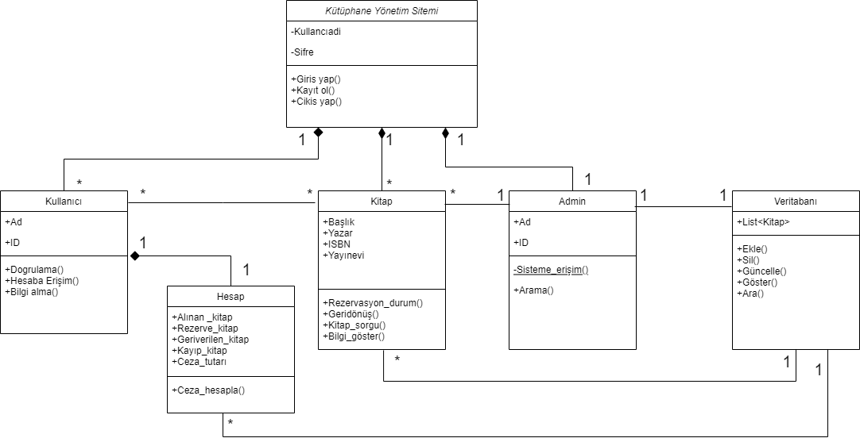

### *CRUD* Matrisi

Aşağıdaki tablodaki gibi tüm ilişkiler için verilerin nasıl korunacağını ve verilere nasıl erişileceğini gösteren CRUD Matrisi (Create, Read, Update, Delete) oluşturun. Tüm CRUD işlemlerini tüm tablolara uyguladınız mı?

|  |  |  |  |  |
| --- | --- | --- | --- | --- |
|  |  |  |  |  |
| **Tablo-Operasyon** |  |  |  |  |
|  |  |  |  |  |
|  |  |  |  |  |
|  |  |  |  |  |
|  |  |  |  |  |
|  |  |  |  |  |
|  |  |  |  |  |
|  |  |  |  |  |
|  | C | R | U | D |

### View, Trigger ve Stored Procedure Kullanımı

*Kullandığınız view, trigger ve stored procedure kullanımlarını açıklayınız.*

Wiew,Trigger,Store Procedure Kullanımı Yoktur.

# Ek A: SQL İfadeleri

**CREATE TABLE `admin` (**

**`admin_id` int(11) NOT NULL,**

**`admin_email` varchar(256) COLLATE utf8mb4_turkish_ci NOT NULL,**

**`admin_sifre` varchar(100) COLLATE utf8mb4_turkish_ci NOT NULL**

**) ENGINE=InnoDB DEFAULT CHARSET=utf8mb4 COLLATE=utf8mb4_turkish_ci;**

**--**

**-- Tablo döküm verisi `admin`**

**--**

**INSERT INTO `admin` (`admin_id`, `admin_email`, `admin_sifre`) VALUES**

**(1, 'sametsevindik7@gmail.com', 'samet4470'),**

**(2, 'ahmetbilgin@gmail.com', 'ahmet2001');**

**-- --------------------------------------------------------**

**--**

**-- Tablo için tablo yapısı `alinan_kitap`**

**--**

**CREATE TABLE `alinan_kitap` (**

**`alinan_kitap_id` int(11) NOT NULL,**

**`kitap_id` varchar(30) COLLATE utf8mb4_turkish_ci NOT NULL,**

**`kullanici_id` varchar(30) COLLATE utf8mb4_turkish_ci NOT NULL,**

**`alinma_tarihi` varchar(30) COLLATE utf8mb4_turkish_ci NOT NULL,**

**`beklenen_iade_tarihi` varchar(30) COLLATE utf8mb4_turkish_ci NOT NULL,**

**`iade_edilen_tarih` varchar(30) COLLATE utf8mb4_turkish_ci NOT NULL,**

**`para_cezasi` varchar(30) COLLATE utf8mb4_turkish_ci NOT NULL,**

**`alinan_kitap_durum` enum('Alındı','Geri Dondu','Geri Donmedi') COLLATE utf8mb4_turkish_ci NOT NULL**

**) ENGINE=InnoDB DEFAULT CHARSET=utf8mb4 COLLATE=utf8mb4_turkish_ci;**

**-- --------------------------------------------------------**

**--**

**-- Tablo için tablo yapısı `ayarlar`**

**--**

**CREATE TABLE `ayarlar` (**

**`ayarlar_id` int(11) NOT NULL,**

**`kutuphane_adi` varchar(200) COLLATE utf8mb4_turkish_ci NOT NULL,**

**`kutuphane_adresi` text COLLATE utf8mb4_turkish_ci NOT NULL,**

**`kutuphane_iletisim_numarasi` varchar(30) COLLATE utf8mb4_turkish_ci NOT NULL,**

**`kutuphane_email_adresi` varchar(100) COLLATE utf8mb4_turkish_ci NOT NULL,**

**`kutuphane_para_birimi` varchar(30) COLLATE utf8mb4_turkish_ci NOT NULL,**

**`kutuphane_zaman_dilimi` varchar(100) COLLATE utf8mb4_turkish_ci NOT NULL,**

**`kisi_basina_verilebilecek_kitap` int(3) NOT NULL,**

**`kitap_iade_gun_limiti` int(5) NOT NULL,**

**`kitap_gec_donus_gunluk_ceza` decimal(5,2) NOT NULL**

**) ENGINE=InnoDB DEFAULT CHARSET=utf8mb4 COLLATE=utf8mb4_turkish_ci;**

**--**

**-- Tablo döküm verisi `ayarlar`**

**--**

**INSERT INTO `ayarlar` (`ayarlar_id`, `kutuphane_adi`, `kutuphane_adresi`, `kutuphane_iletisim_numarasi`, `kutuphane_email_adresi`, `kutuphane_para_birimi`, `kutuphane_zaman_dilimi`, `kisi_basina_verilebilecek_kitap`, `kitap_iade_gun_limiti`, `kitap_gec_donus_gunluk_ceza`) VALUES**

**(1, 'Gebze Halk Kütüphanesi', 'Ulus Mahallesi,2156 sokak, No:7/5,GEBZE/KOCAELİ', '02323244551', 'gebzekutuphanesi@gmail.com', '', 'Europe/Istanbul', 3, 90, '4.00');**

**-- --------------------------------------------------------**

**--**

**-- Tablo için tablo yapısı `kategori`**

**--**

**CREATE TABLE `kategori` (**

**`kategori_id` int(11) NOT NULL,**

**`kategori_adi` varchar(256) COLLATE utf8mb4_turkish_ci NOT NULL,**

**`kategori_durum` enum('Enable','Disable') COLLATE utf8mb4_turkish_ci NOT NULL,**

**`kategori_olusturuldu` varchar(30) COLLATE utf8mb4_turkish_ci NOT NULL,**

**`kategori_guncellendi` varchar(30) COLLATE utf8mb4_turkish_ci NOT NULL**

**) ENGINE=InnoDB DEFAULT CHARSET=utf8mb4 COLLATE=utf8mb4_turkish_ci;**

**--**

**-- Tablo döküm verisi `kategori`**

**--**

**INSERT INTO `kategori` (`kategori_id`, `kategori_adi`, `kategori_durum`, `kategori_olusturuldu`, `kategori_guncellendi`) VALUES**

**(1, 'Anı Kitapları', 'Enable', '2022-01-04 17:07:35', '2022-01-05 14:11:46'),**

**(2, 'Roman', 'Enable', '2022-01-04 17:08:59', '2022-01-04 20:17:10'),**

**(3, 'Hikaye Kitabı', 'Enable', '2022-01-04 17:09:12', '2022-01-04 20:17:08');**

**-- --------------------------------------------------------**

**--**

**-- Tablo için tablo yapısı `kitap`**

**--**

**CREATE TABLE `kitap` (**

**`kitap_id` int(11) NOT NULL,**

**`kitap_kategori` varchar(256) COLLATE utf8mb4_turkish_ci NOT NULL,**

**`kitap_yazar` varchar(256) COLLATE utf8mb4_turkish_ci NOT NULL,**

**`kitap_adi` text COLLATE utf8mb4_turkish_ci NOT NULL,**

**`kitap_isbn_numarasi` varchar(30) COLLATE utf8mb4_turkish_ci NOT NULL,**

**`kitap_durum` enum('Enable','Disable') COLLATE utf8mb4_turkish_ci NOT NULL,**

**`kitap_ekleme` varchar(30) COLLATE utf8mb4_turkish_ci NOT NULL,**

**`kitap_guncelleme` varchar(30) COLLATE utf8mb4_turkish_ci NOT NULL,**

**`kitap_no_kopyasi` int(5) NOT NULL,**

**`kitap_rafi` varchar(100) COLLATE utf8mb4_turkish_ci NOT NULL**

**) ENGINE=InnoDB DEFAULT CHARSET=utf8mb4 COLLATE=utf8mb4_turkish_ci;**

**--**

**-- Tablo döküm verisi `kitap`**

**--**

**INSERT INTO `kitap` (`kitap_id`, `kitap_kategori`, `kitap_yazar`, `kitap_adi`, `kitap_isbn_numarasi`, `kitap_durum`, `kitap_ekleme`, `kitap_guncelleme`, `kitap_no_kopyasi`, `kitap_rafi`) VALUES**

**(1, 'Roman', 'Fyodor Dostoyevski', 'Suç ve Ceza', '9783863523756', 'Enable', '2022-01-05 13:08:06', '', 8, 'A1');**

**-- --------------------------------------------------------**

**--**

**-- Tablo için tablo yapısı `konum_rafi`**

**--**

**CREATE TABLE `konum_rafi` (**

**`konum_rafi_id` int(11) NOT NULL,**

**`konum_rafi_adi` varchar(256) COLLATE utf8mb4_turkish_ci NOT NULL,**

**`konum_rafi_durum` enum('Enable','Disable') COLLATE utf8mb4_turkish_ci NOT NULL,**

**`konum_rafi_olusturuldu` varchar(30) COLLATE utf8mb4_turkish_ci NOT NULL,**

**`konum_rafi_guncellendi` varchar(30) COLLATE utf8mb4_turkish_ci NOT NULL**

**) ENGINE=InnoDB DEFAULT CHARSET=utf8mb4 COLLATE=utf8mb4_turkish_ci;**

**--**

**-- Tablo döküm verisi `konum_rafi`**

**--**

**INSERT INTO `konum_rafi` (`konum_rafi_id`, `konum_rafi_adi`, `konum_rafi_durum`, `konum_rafi_olusturuldu`, `konum_rafi_guncellendi`) VALUES**

**(1, 'A1', 'Enable', '', '2022-01-05 10:04:56'),**

**(2, 'A2', 'Enable', '2022-01-05 13:25:33', ''),**

**(3, 'A3', 'Enable', '2022-01-05 13:25:48', ''),**

**(4, 'A4', 'Enable', '2022-01-05 13:25:53', ''),**

**(5, 'B1', 'Enable', '2022-01-05 13:25:57', ''),**

**(6, 'B2', 'Enable', '2022-01-05 13:26:05', ''),**

**(7, 'B3', 'Enable', '2022-01-05 13:26:11', ''),**

**(8, 'B4', 'Enable', '2022-01-05 13:26:16', '');**

**-- --------------------------------------------------------**

**--**

**-- Tablo için tablo yapısı `kullanici`**

**--**

**CREATE TABLE `kullanici` (**

**`kullanici_id` int(11) NOT NULL,**

**`kullanici_adi` varchar(200) COLLATE utf8mb4_turkish_ci NOT NULL,**

**`kullanici_adresi` text COLLATE utf8mb4_turkish_ci NOT NULL,**

**`kullanici_iletisim_no` varchar(30) COLLATE utf8mb4_turkish_ci NOT NULL,**

**`kullanici_profili` varchar(100) COLLATE utf8mb4_turkish_ci NOT NULL,**

**`kullanici_email_adresi` varchar(200) COLLATE utf8mb4_turkish_ci NOT NULL,**

**`kullanici_sifre` varchar(30) COLLATE utf8mb4_turkish_ci NOT NULL,**

**`kullanici_dogrulama_kodu` varchar(100) COLLATE utf8mb4_turkish_ci NOT NULL,**

**`kullanici_dogrulama_durumu` enum('Evet','Hayır') COLLATE utf8mb4_turkish_ci NOT NULL,**

**`kullanici_unique_id` varchar(30) COLLATE utf8mb4_turkish_ci NOT NULL,**

**`kullanici_durumu` enum('Enable','Disable') COLLATE utf8mb4_turkish_ci NOT NULL,**

**`kullanici_olusturuldu` varchar(30) COLLATE utf8mb4_turkish_ci NOT NULL,**

**`kullanici_guncellendi` varchar(30) COLLATE utf8mb4_turkish_ci NOT NULL**

**) ENGINE=InnoDB DEFAULT CHARSET=utf8mb4 COLLATE=utf8mb4_turkish_ci;**

**--**

**-- Tablo döküm verisi `kullanici`**

**--**

**INSERT INTO `kullanici` (`kullanici_id`, `kullanici_adi`, `kullanici_adresi`, `kullanici_iletisim_no`, `kullanici_profili`, `kullanici_email_adresi`, `kullanici_sifre`, `kullanici_dogrulama_kodu`, `kullanici_dogrulama_durumu`, `kullanici_unique_id`, `kullanici_durumu`, `kullanici_olusturuldu`, `kullanici_guncellendi`) VALUES**

**(1, 'DogukanS', 'Ulus Mahallesi,2150 Sokak,No:26/1,GEBZE/KOCAELİ', '05447442941', '1641318012-1199065696.jpg', 'samet_sevindik-2001@hotmail.com', 'samet44701907', 'fffe9541f8901c08658be4ba652cab10', 'Hayır', 'U59390267', 'Enable', '2022-01-04 18:40:12', ''),**

**(2, 'SalihS', 'Ulus Mahallesi,2150 sokak,No:26/1,GEBZE/KOCAELİ', '05458546457', '1641380581-1152484368.jpg', 'salihsevindik0@gmail.com', 'patate1992', 'ef236e1b21bbecf668fe29a2336e3e1d', 'Hayır', 'U67341944', 'Enable', '2022-01-05 14:03:01', '');**

**-- --------------------------------------------------------**

**--**

**-- Tablo için tablo yapısı `yazar`**

**--**

**CREATE TABLE `yazar` (**

**`yazar_id` int(11) NOT NULL,**

**`yazar_adi` varchar(256) COLLATE utf8mb4_turkish_ci NOT NULL,**

**`yazar_durumu` enum('Enable','Disable') COLLATE utf8mb4_turkish_ci NOT NULL,**

**`yazar_olusturma_tarihi` varchar(50) COLLATE utf8mb4_turkish_ci NOT NULL,**

**`yazar_guncelleme_tarihi` varchar(50) COLLATE utf8mb4_turkish_ci NOT NULL**

**) ENGINE=InnoDB DEFAULT CHARSET=utf8mb4 COLLATE=utf8mb4_turkish_ci;**

**--**

**-- Tablo döküm verisi `yazar`**

**--**

**INSERT INTO `yazar` (`yazar_id`, `yazar_adi`, `yazar_durumu`, `yazar_olusturma_tarihi`, `yazar_guncelleme_tarihi`) VALUES**

**(1, 'Fyodor Dostoyevski', 'Enable', '2022-01-04 19:29:56', ''),**

**(2, 'Victor Hugo', 'Enable', '2022-01-04 19:31:18', '');**

**--**

**-- Dökümü yapılmış tablolar için indeksler**

**--**

**--**

**-- Tablo için indeksler `admin`**

**--**

**ALTER TABLE `admin`**

**ADD PRIMARY KEY (`admin_id`);**

**--**

**-- Tablo için indeksler `ayarlar`**

**--**

**ALTER TABLE `ayarlar`**

**ADD PRIMARY KEY (`ayarlar_id`);**

**--**

**-- Tablo için indeksler `kategori`**

**--**

**ALTER TABLE `kategori`**

**ADD PRIMARY KEY (`kategori_id`);**

**--**

**-- Tablo için indeksler `kitap`**

**--**

**ALTER TABLE `kitap`**

**ADD PRIMARY KEY (`kitap_id`);**

**--**

**-- Tablo için indeksler `konum_rafi`**

**--**

**ALTER TABLE `konum_rafi`**

**ADD PRIMARY KEY (`konum_rafi_id`);**

**--**

**-- Tablo için indeksler `kullanici`**

**--**

**ALTER TABLE `kullanici`**

**ADD PRIMARY KEY (`kullanici_id`);**

**--**

**-- Tablo için indeksler `yazar`**

**--**

**ALTER TABLE `yazar`**

**ADD PRIMARY KEY (`yazar_id`);**

**--**

**-- Dökümü yapılmış tablolar için AUTO_INCREMENT değeri**

**--**

**--**

**-- Tablo için AUTO_INCREMENT değeri `admin`**

**--**

**ALTER TABLE `admin`**

**MODIFY `admin_id` int(11) NOT NULL AUTO_INCREMENT, AUTO_INCREMENT=4;**

**--**

**-- Tablo için AUTO_INCREMENT değeri `ayarlar`**

**--**

**ALTER TABLE `ayarlar`**

**MODIFY `ayarlar_id` int(11) NOT NULL AUTO_INCREMENT, AUTO_INCREMENT=2;**

**--**

**-- Tablo için AUTO_INCREMENT değeri `kategori`**

**--**

**ALTER TABLE `kategori`**

**MODIFY `kategori_id` int(11) NOT NULL AUTO_INCREMENT, AUTO_INCREMENT=4;**

**--**

**-- Tablo için AUTO_INCREMENT değeri `kitap`**

**--**

**ALTER TABLE `kitap`**

**MODIFY `kitap_id` int(11) NOT NULL AUTO_INCREMENT, AUTO_INCREMENT=2;**

**--**

**-- Tablo için AUTO_INCREMENT değeri `konum_rafi`**

**--**

**ALTER TABLE `konum_rafi`**

**MODIFY `konum_rafi_id` int(11) NOT NULL AUTO_INCREMENT, AUTO_INCREMENT=9;**

**--**

**-- Tablo için AUTO_INCREMENT değeri `kullanici`**

**--**

**ALTER TABLE `kullanici`**

**MODIFY `kullanici_id` int(11) NOT NULL AUTO_INCREMENT, AUTO_INCREMENT=3;**

**--**

**-- Tablo için AUTO_INCREMENT değeri `yazar`**

**--**

**ALTER TABLE `yazar`**

**MODIFY `yazar_id` int(11) NOT NULL AUTO_INCREMENT, AUTO_INCREMENT=3;**

**COMMIT;**

**/*!40101 SET CHARACTER_SET_CLIENT=@OLD_CHARACTER_SET_CLIENT */;**

**/*!40101 SET CHARACTER_SET_RESULTS=@OLD_CHARACTER_SET_RESULTS */;**

**/*!40101 SET COLLATION_CONNECTION=@OLD_COLLATION_CONNECTION */;**

**Kod İçerisindeki Sorgular---------------------------------------------------------------------------**

UPDATE kullanici

            SET kullanici_adi = :kullanici_adi,

            kullanici_adresi = :kullanici_adresi,

            kullanici_iletisim_no = :kullanici_iletisim_no,

            kullanici_profili = :kullanici_profili,

            kullanici_email_adresi = :kullanici_email_adresi,

            kullanici_sifre = :kullanici_sifre,

            kullanici_guncellendi = :kullanici_guncellendi

            WHERE kullanici_unique_id = :kullanici_unique_id

        ";

$query = "

    SELECT * FROM kullanici

    WHERE kullanici_unique_id = '".$_SESSION['kullanici_id']."'

";

$query = "

    UPDATE kullanici

    SET kullanici_durumu = :kullanici_durumu,

    kullanici_guncellendi = :kullanici_guncellendi

    WHERE kullanici_id = :kullanici_id

$query = "

    SELECT * FROM kullanici

    ORDER BY kullanici_id DESC

";

$query = "

        SELECT * FROM kullanici

        WHERE kullanici_email_adresi = :kullanici_email_adresi

        ";

$query = "

            INSERT INTO kullanici

            (kullanici_adi, kullanici_adresi, kullanici_iletisim_no, kullanici_profili, kullanici_email_adresi, kullanici_sifre, kullanici_dogrulama_kodu, kullanici_dogrulama_durumu, kullanici_unique_id, kullanici_durumu, kullanici_olusturuldu)

            VALUES (:kullanici_adi, :kullanici_adresi, :kullanici_iletisim_no, :kullanici_profili, :kullanici_email_adresi, :kullanici_sifre, :kullanici_dogrulama_kodu, :kullanici_dogrulama_durumu, :kullanici_unique_id, :kullanici_durumu, :kullanici_olusturuldu)

            ";

$query = "

        SELECT * FROM kullanici

        WHERE kullanici_email_adresi = :kullanici_email_adresi

        ";

$query = "

    SELECT * FROM kitap

    WHERE kitap_durum = 'Enable'

    ORDER BY kitap_id DESC

";

$query = "

    SELECT kutuphane_zaman_dilimi FROM ayarlar

    LIMIT 1

    ";

$query = "

    SELECT kitap_gec_donus_gunluk_ceza FROM ayarlar

    LIMIT 1

    ";

$query = "

    SELECT kutuphane_para_birimi FROM ayarlar

    LIMIT 1

    ";

$query = "

    SELECT yazar_adi FROM yazar

    WHERE yazar_durumu = 'Enable'

    ORDER BY yazar_adi ASC

    ";

$query = "

    SELECT kategori_adi FROM kategori

    WHERE kategori_durum = 'Enable'

    ORDER BY kategori_adi ASC

    ";

$query = "

    SELECT konum_rafi_adi FROM konum_rafi

    WHERE konum_rafi_durum = 'Enable'

    ORDER BY konum_rafi_adi ASC

    ";

$query = "

    SELECT kisi_basina_verilebilecek_kitap FROM ayarlar

    LIMIT 1

    ";

$query = "

    SELECT COUNT(alinan_kitap_id) AS Total FROM alinan_kitap

    WHERE kullanici_id = '".$kullanici_unique_id."'

    AND alinan_kitap_durum = 'Alındı'

    ";

$query = "

    SELECT kitap_iade_gun_limiti FROM ayarlar

    LIMIT 1

    ";

$query = "

                UPDATE kullanici

                SET kullanici_dogrulama_durumu = :kullanici_dogrulama_durumu

                WHERE kullanici_dogrulama_kodu = :kullanici_dogrulama_kodu

                ";

**Veritabanı baglantısı**

try {

$connect = new PDO("mysql:host=localhost; dbname=kutuphanesistemi", "root", "");

*//echo "Veritabanina Baglandik";*

} catch (Exception $e) {

    $e->getMessage();

}

$query = "

    SELECT * FROM alinan_kitap

    INNER JOIN kitap

    ON kitap.kitap_isbn_numarasi = alinan_kitap.kitap_id

    WHERE alinan_kitap.kullanici_id = '".$_SESSION['kullanici_id']."'

    ORDER BY alinan_kitap.alinan_kitap_id DESC

";

$query = "

        SELECT * FROM admin

        WHERE admin_email = :admin_email

        ";

$query = "

        SELECT * FROM yazar

        WHERE yazar_adi = '".$formdata['yazar_adi']."'

        ";

$query = "

            INSERT INTO yazar

            (yazar_adi, yazar_durumu, yazar_olusturma_tarihi)

            VALUES (:yazar_adi, :yazar_durumu , :yazar_olusturma_tarihi)

            ";

$query = "

        SELECT * FROM yazar

        WHERE yazar_adi = '".$formdata['yazar_adi']."'

        AND yazar_id != '".$yazar_id ."'

        ";

$query = "

            UPDATE yazar

            SET yazar_adi = :yazar_adi,

            yazar_guncelleme_tarihi = :yazar_guncelleme_tarihi

            WHERE yazar_id = :yazar_id

            ";

$query = "

     UPDATE yazar

    SET yazar_durumu = :yazar_durumu,

    yazar_guncelleme_tarihi = :yazar_guncelleme_tarihi

    WHERE yazar_id  = :yazar_id

    ";

$query = "

    SELECT * FROM yazar

    ORDER BY yazar_adi ASC

";

$query = "

                SELECT * FROM yazar

                WHERE yazar_id  = '$yazar_id '

                ";

$query = "

        UPDATE admin

            SET admin_email = :admin_email,

            admin_sifre = :admin_sifre

            WHERE admin_id = :admin_id

        ";

$query = "

    SELECT * FROM admin

    WHERE admin_id = '".$_SESSION["admin_id"]."'

";

$query = "

        SELECT * FROM konum_rafi

        WHERE konum_rafi_adi = '".$formdata['konum_rafi_adi']."'

        ";

$query = "

            INSERT INTO konum_rafi

            (konum_rafi_adi, konum_rafi_durum, konum_rafi_olusturuldu)

            VALUES (:konum_rafi_adi, :konum_rafi_durum, :konum_rafi_olusturuldu)

            ";

$query = "

            UPDATE konum_rafi

                SET konum_rafi_adi = :konum_rafi_adi,

                konum_rafi_guncellendi = :konum_rafi_guncellendi

                WHERE konum_rafi_id  = :konum_rafi_id

            ";

$query = "

    UPDATE konum_rafi

    SET konum_rafi_durum = :konum_rafi_durum,

    konum_rafi_guncellendi = :konum_rafi_guncellendi

    WHERE konum_rafi_id  = :konum_rafi_id

    ";

$query = "

    SELECT * FROM konum_rafi

    ORDER BY konum_rafi_adi ASC

";

$query = "

                SELECT * FROM konum_rafi

                WHERE konum_rafi_id  = '$konum_rafi_id'

                ";

$query = "

        INSERT INTO kitap

        (kitap_kategori, kitap_yazar, kitap_rafi,kitap_adi, kitap_isbn_numarasi, kitap_no_kopyasi, kitap_durum, kitap_ekleme)

        VALUES (:kitap_kategori, :kitap_yazar, :kitap_rafi, :kitap_adi, :kitap_isbn_numarasi, :kitap_no_kopyasi, :kitap_durum, :kitap_ekleme)

        ";

$query = "

        UPDATE kitap

        SET kitap_kategori = :kitap_kategori,

        kitap_yazar = :kitap_yazar,

        kitap_rafi = :kitap_rafi,

        kitap_adi = :kitap_adi,

        kitap_isbn_numarasi = :kitap_isbn_numarasi,

        kitap_no_kopyasi = :kitap_no_kopyasi,

        kitap_guncelleme = :kitap_guncelleme

        WHERE kitap_id  = :kitap_id

        ";

$query = "

    UPDATE kitap

    SET kitap_durum = :kitap_durum,

    kitap_guncelleme = :kitap_guncelleme

    WHERE kitap_id  = :kitap_id

    ";

$query = "

    SELECT * FROM kitap

    ORDER BY kitap_id DESC

";

$query = "

                SELECT * FROM kitap

                WHERE kitap_id = '$kitap_id '

                ";

$query = "

        SELECT * FROM kategori

        WHERE kategori_adi = '".$formdata['kategori_adi']."'

        ";

$query = "

            INSERT INTO kategori

            (kategori_adi, kategori_durum,kategori_olusturuldu)

            VALUES (:kategori_adi, :kategori_durum, :kategori_olusturuldu)

            ";

$query = "

        SELECT * FROM kategori

        WHERE kategori_adi = '".$formdata['kategori_adi']."'

        AND kategori_id != '".$category_id."'

        ";

$query = "

            UPDATE kategori

            SET kategori_adi = :kategori_adi,

            kategori_guncellendi = :kategori_guncellendi

            WHERE kategori_id = :kategori_id

            ";

$query = "

    UPDATE kategori

    SET kategori_durum = :kategori_durum,

    kategori_guncellendi = :kategori_guncellendi

    WHERE kategori_id = :kategori_id

    ";

$query = "

SELECT * FROM kategori

    ORDER BY kategori_adi ASC

";

$query = "

                SELECT * FROM kategori

                WHERE kategori_id = '$category_id'

                ";

$query = "

        SELECT * FROM kitap

        WHERE kitap_isbn_numarasi = '".$formdata['kitap_id']."'

        ";

$query = "

                    SELECT kullanici_id, kullanici_durumu FROM kullanici

                    WHERE kullanici_unique_id = '".$formdata['kullanici_id']."'

                    ";

$query = "

                                    INSERT INTO alinan_kitap

                                    (kitap_id, kullanici_id, alinma_tarihi, beklenen_iade_tarihi, iade_edilen_tarih, para_cezasi, alinan_kitap_durum)

                                    VALUES (:kitap_id, :kullanici_id, :alinma_tarihi, :beklenen_iade_tarihi, :iade_edilen_tarih, :para_cezasi, :alinan_kitap_durum)

                                    ";

$query = "

                                    UPDATE kitap

                                    SET kitap_no_kopyasi = kitap_no_kopyasi - 1,

                                    kitap_guncelleme = '".$bugunun_tarihi."'

                                    WHERE kitap_isbn_numarasi = '".$formdata['kitap_id']."'

                                    ";

        $query = "

        UPDATE alinan_kitap

        SET iade_edilen_tarih = :iade_edilen_tarih,

        alinan_kitap_durum = :alinan_kitap_durum

        WHERE alinan_kitap_id = :alinan_kitap_id

        ";

        $query = "

        UPDATE kitap

        SET kitap_no_kopyasi = kitap_no_kopyasi + 1

        WHERE kitap_isbn_numarasi = '".$_POST["kitap_isbn_numarasi"]."'

        ";

$query = "

    SELECT * FROM alinan_kitap

    ORDER BY alinan_kitap_id DESC

";

**Daha fazla uzayacağı için tüm sorguları koymadık.**

# Ek B: Ekran Görüntüleri

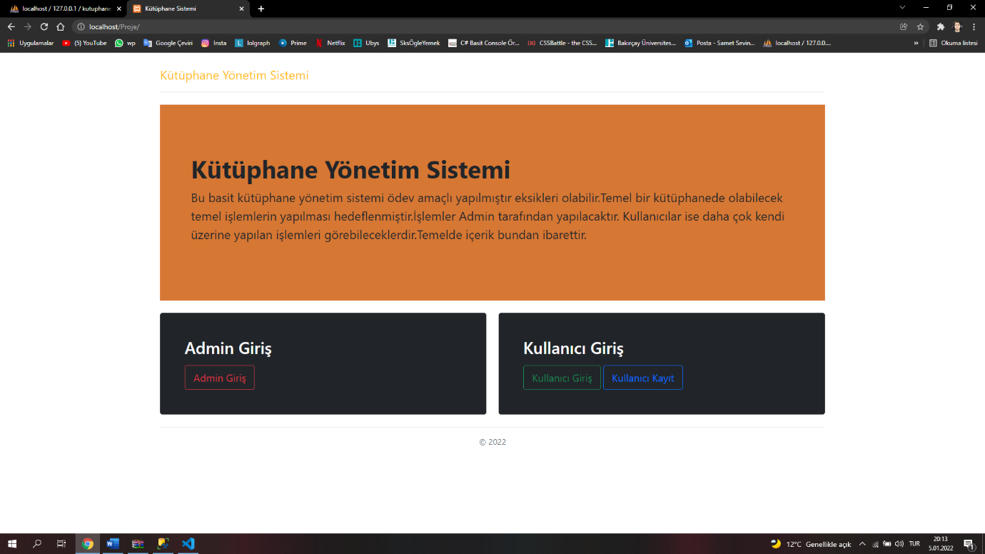Proje Ana Ekran

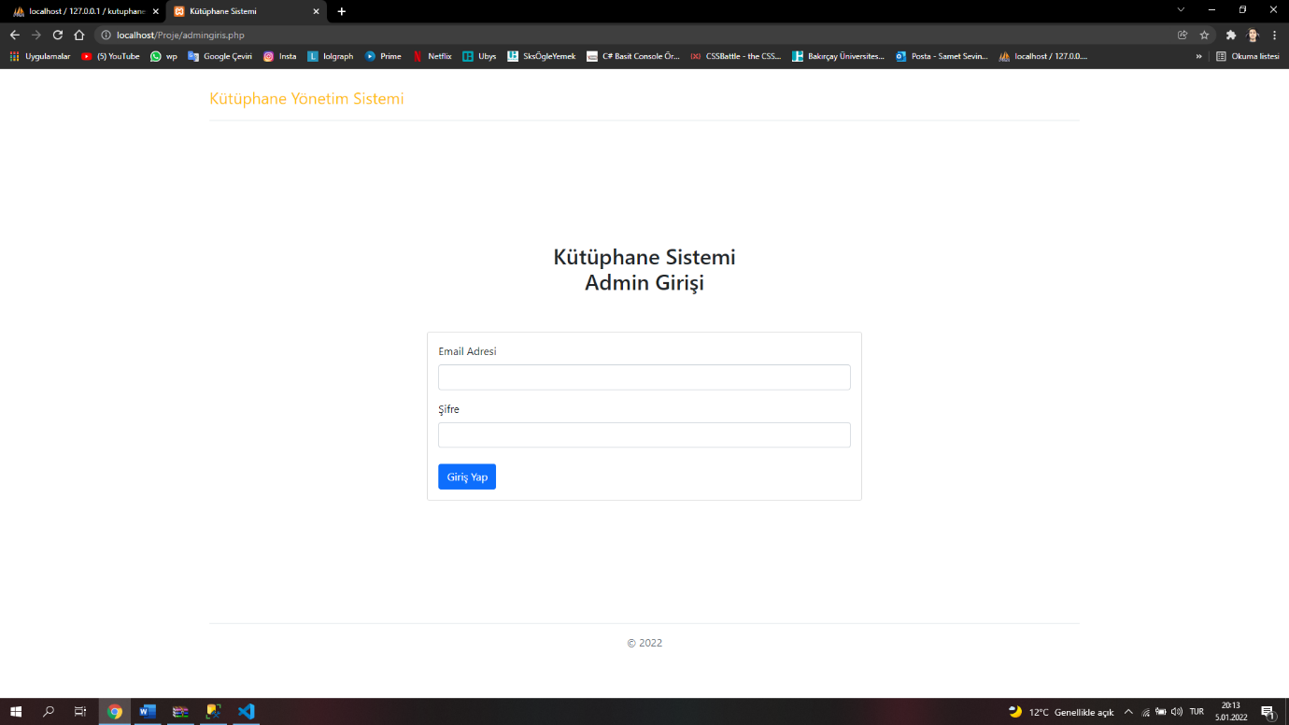

Admin Girişi

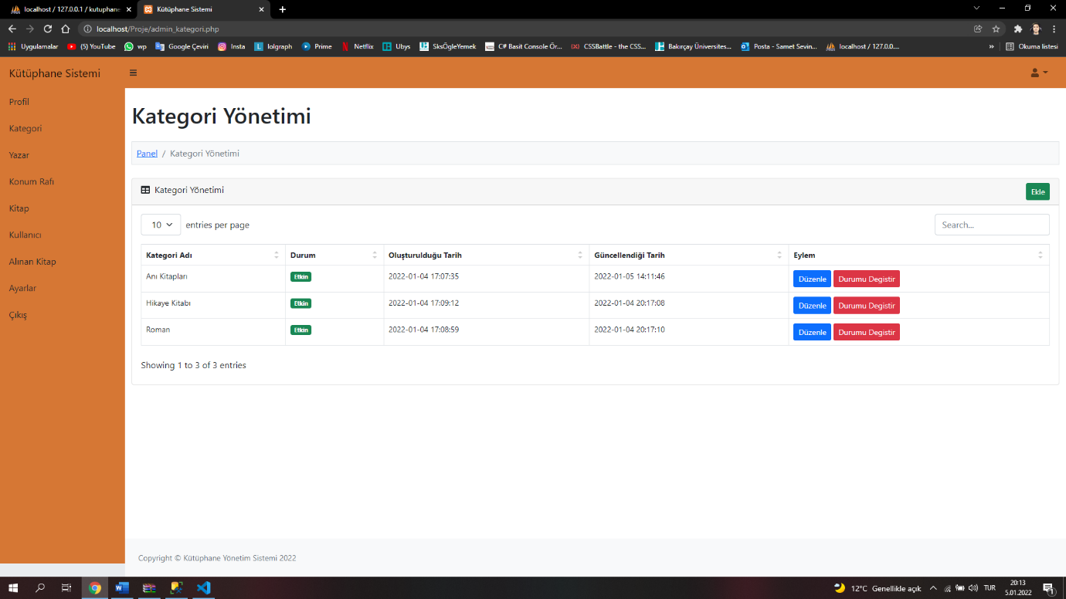

Kategori Yönetimi Ekranı

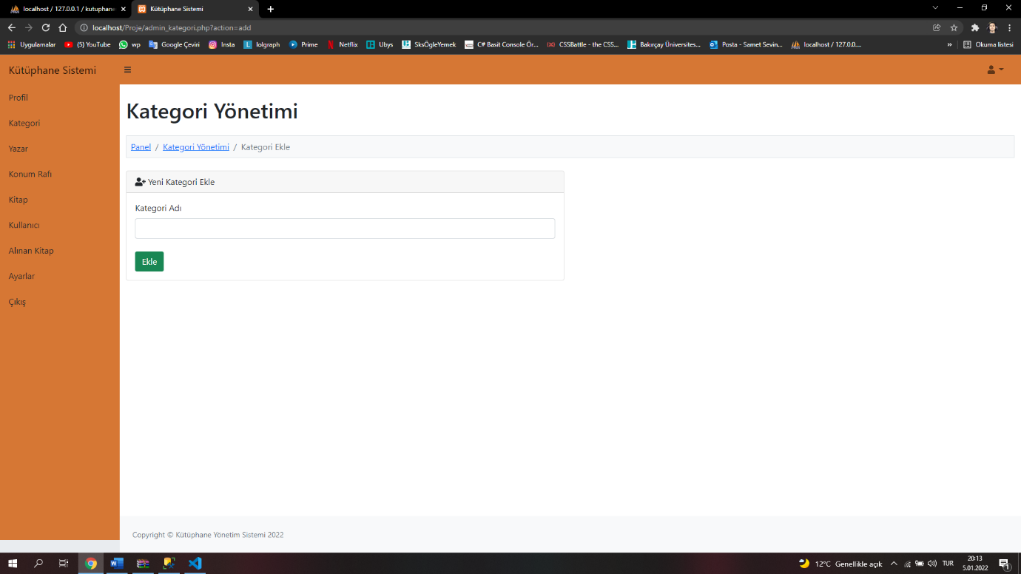

Yeni Kategori Ekleme

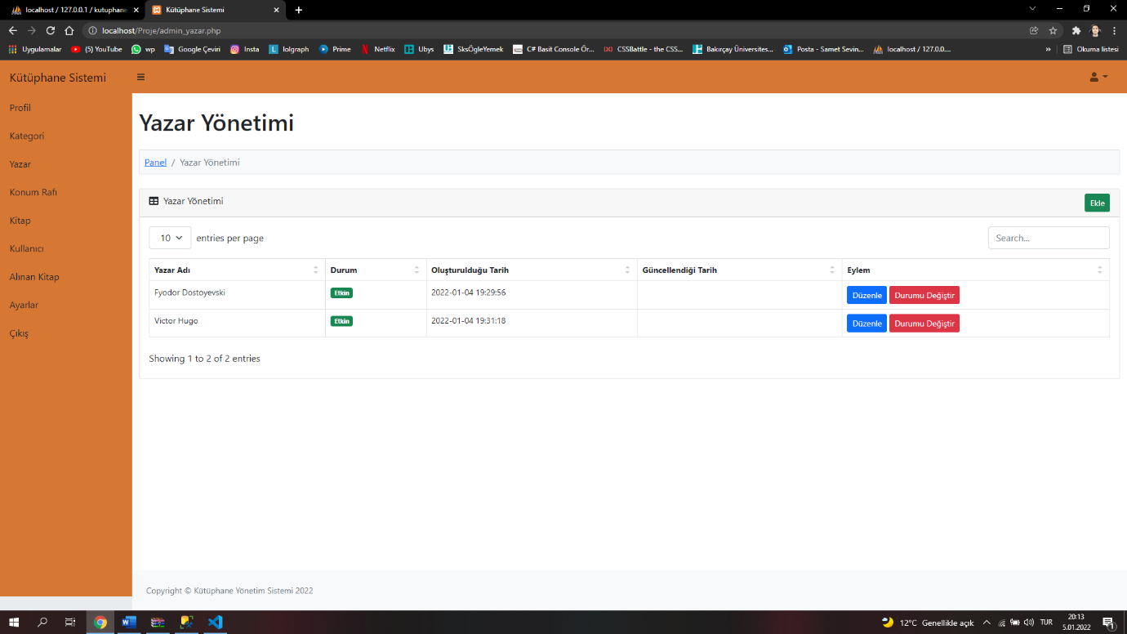

Yazar Yönetimi 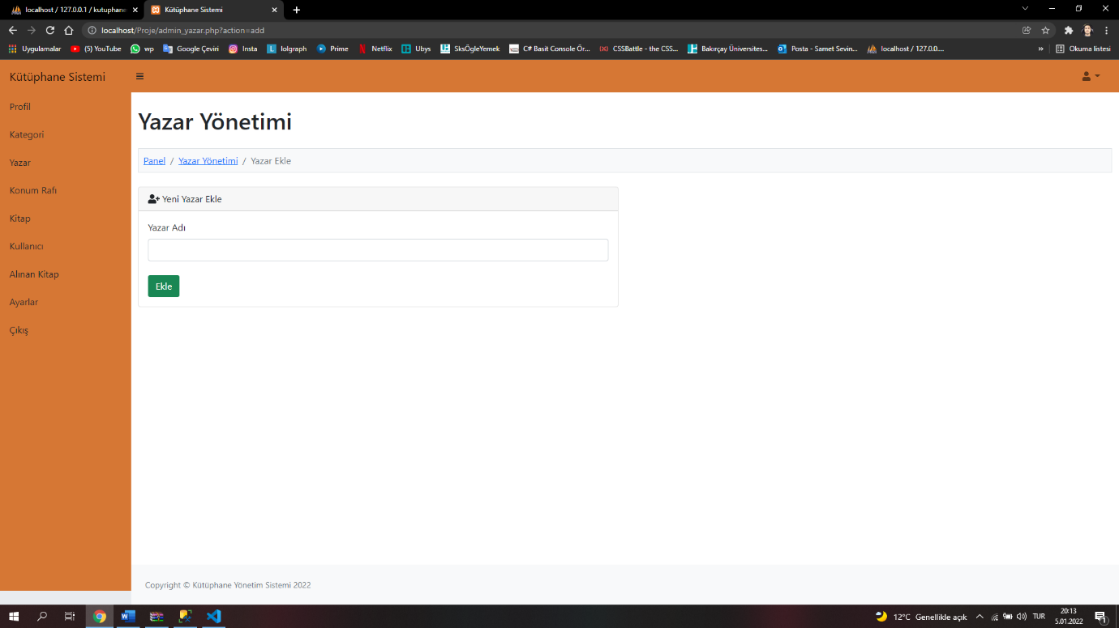

Yazar Ekleme

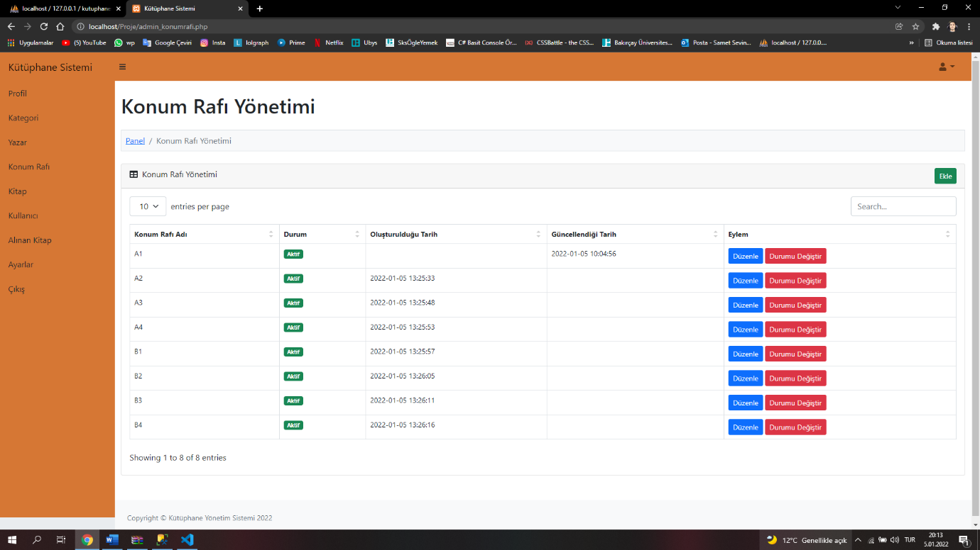

Konum Rafı Ekleme Düzenleme vs

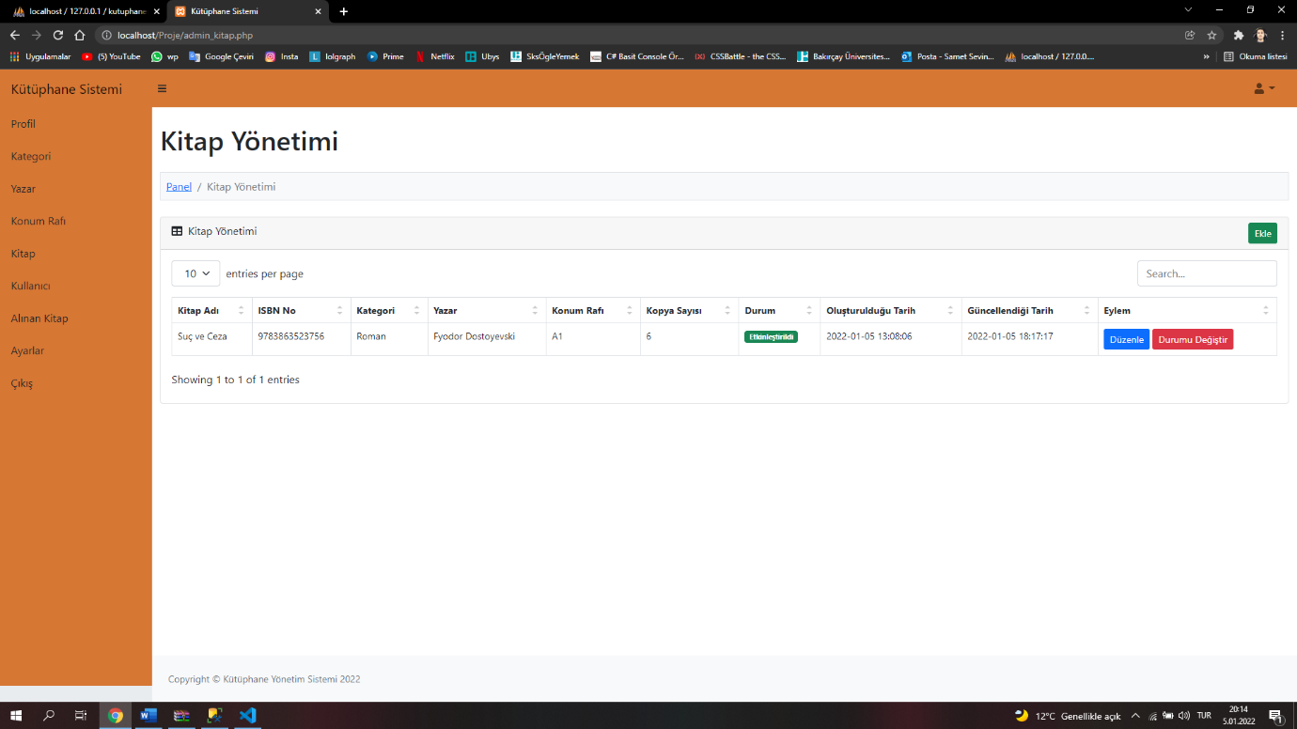

Kitap Yönetimi Ekleme Düzenleme vs

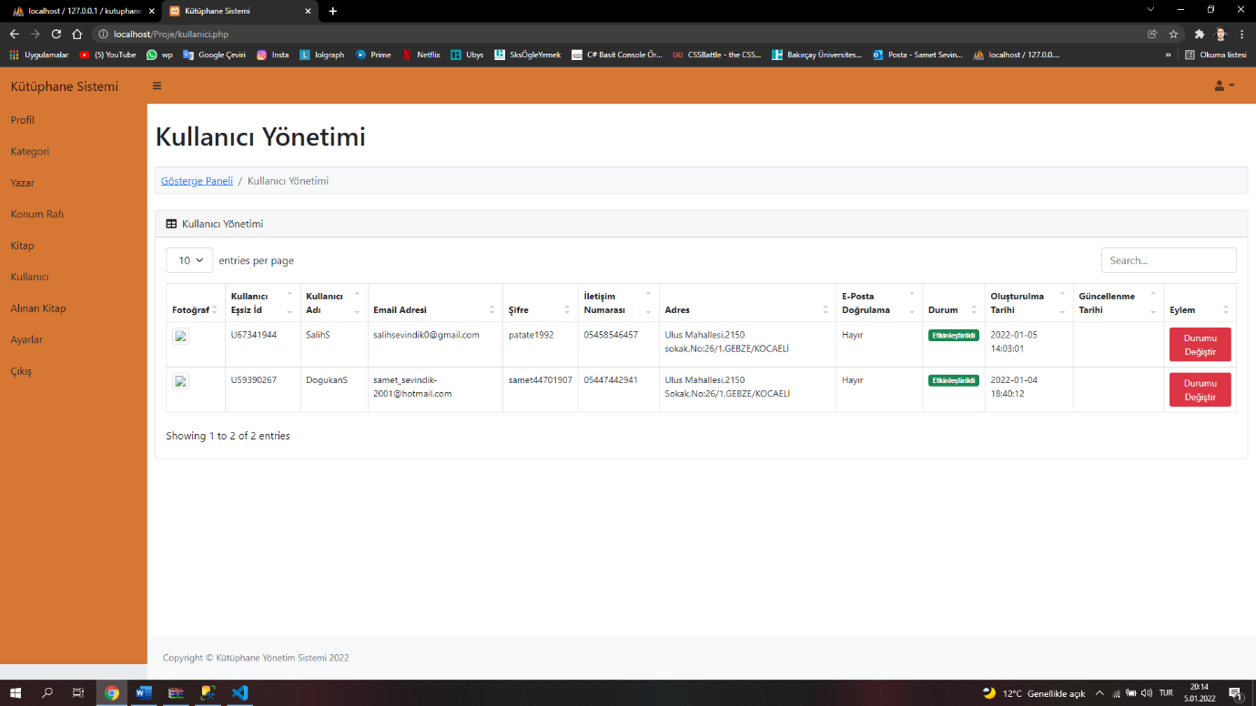

Kullanıcı Yönetimi Durum Değiştirme Vs

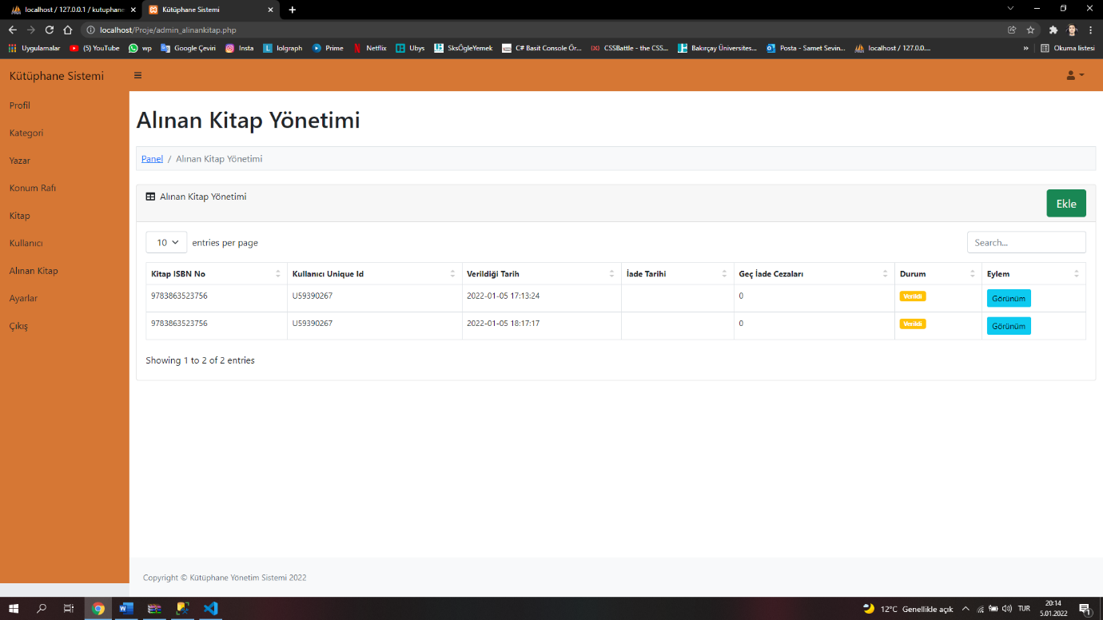

Kullanıcı Kitap Alımı /Admin Kitap Verimi Ekleme Görme vs

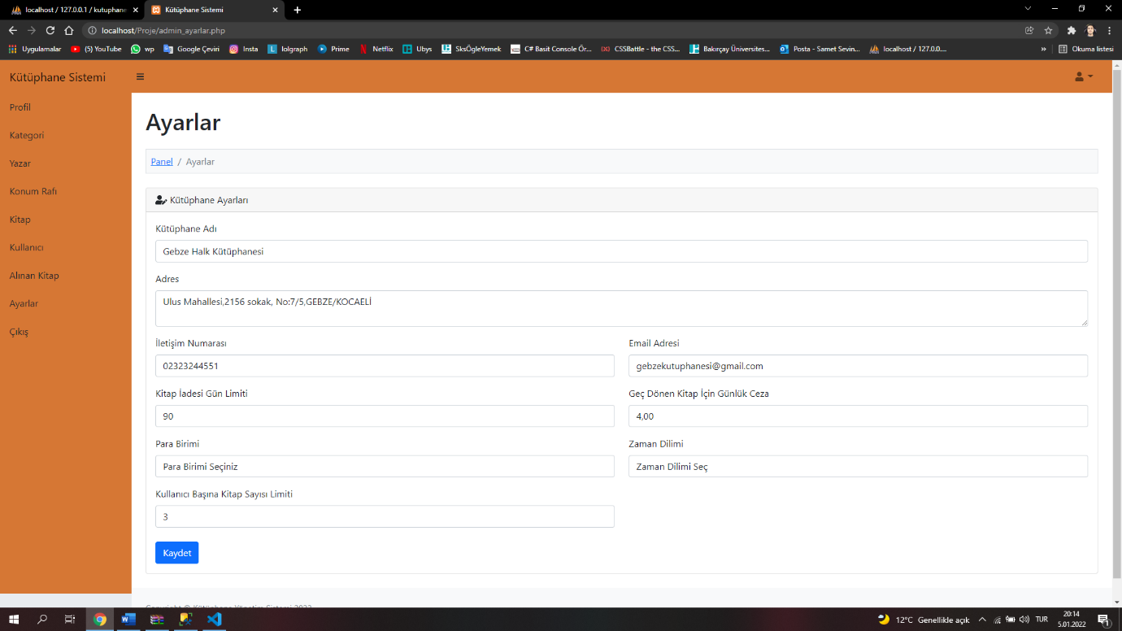

Kütüphane Ayarları

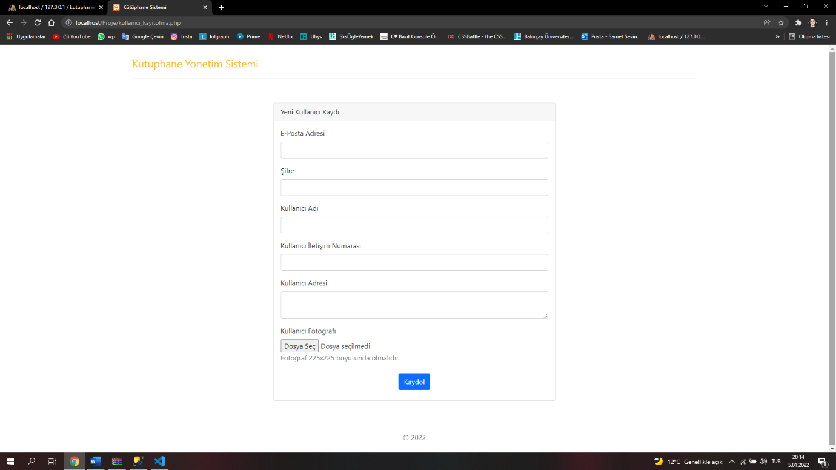

Kullanıcı Kaydı

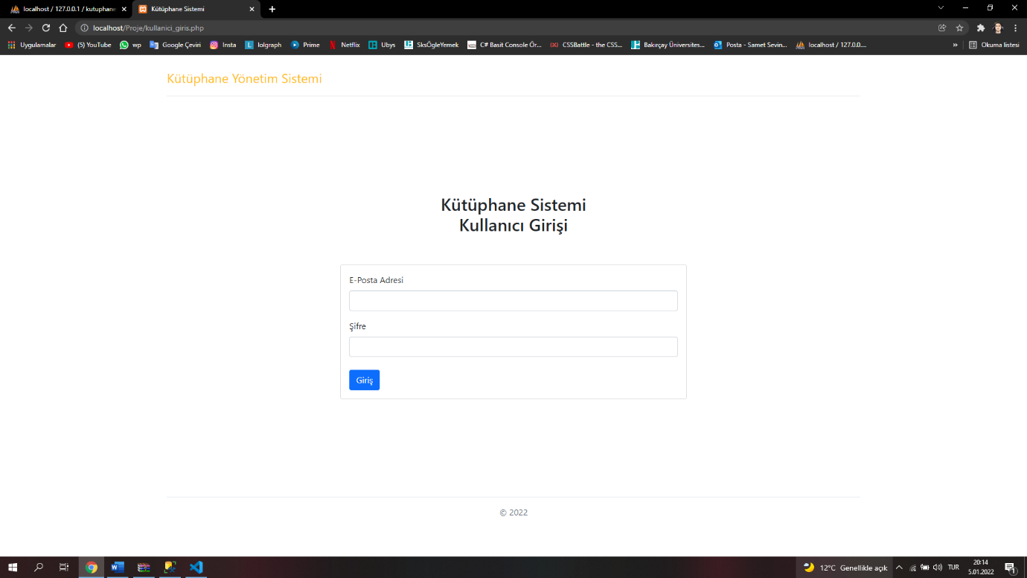

Kullanıcı Girişi

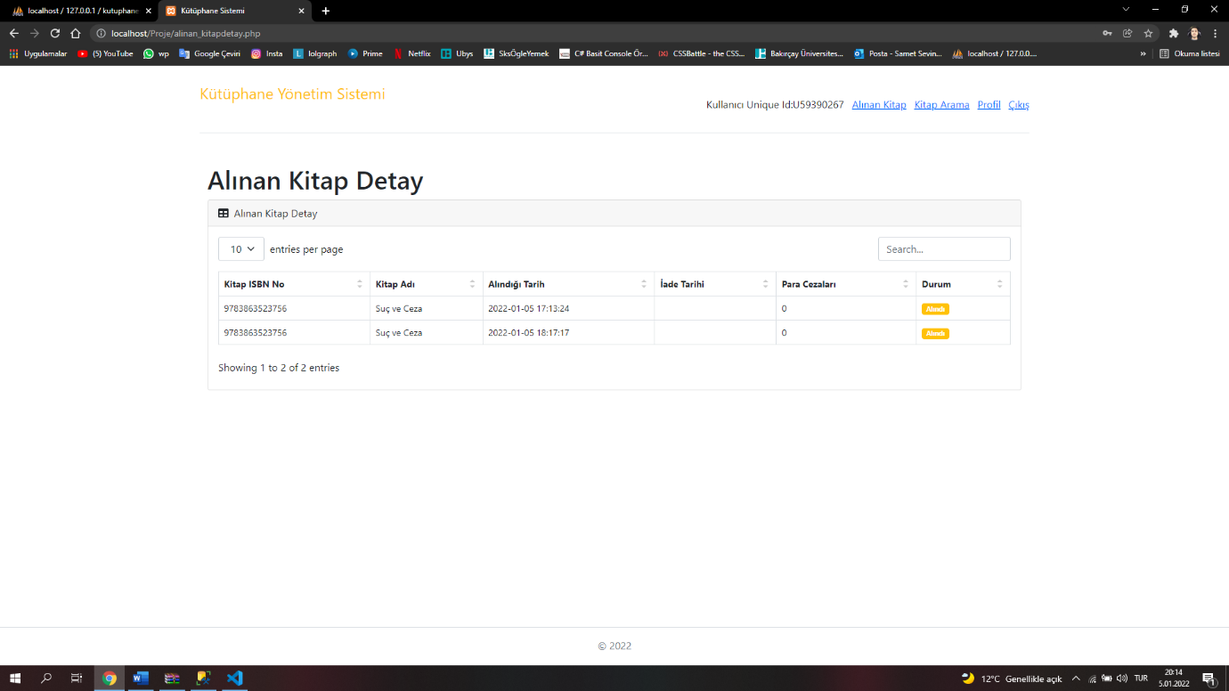

Kullanıcı Alınan Kitap Detayları Görme

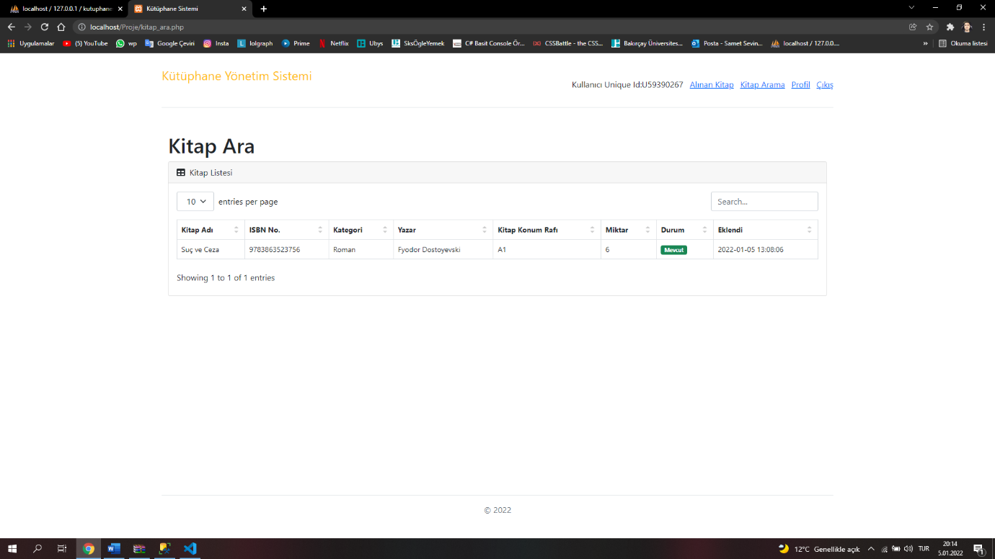

Kitap Arama Görme Vs

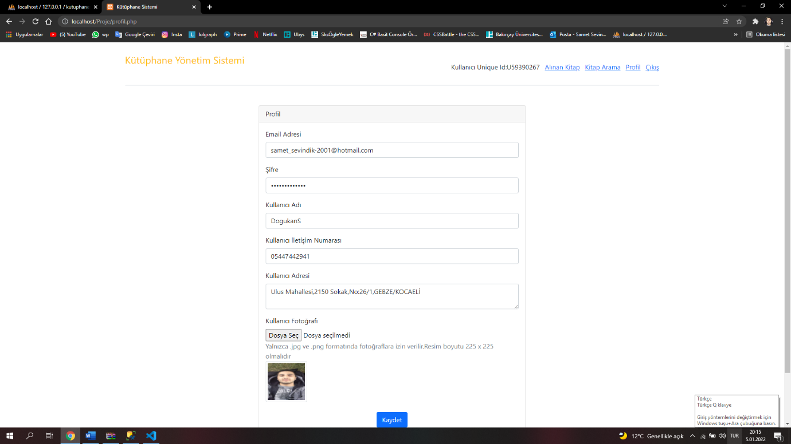

Kullanıcı Profili Düzenleme vs

# Ek C: To Be Determined List (TBDL)